Главное – забота о здоровье. Задача родителей подумать о безопасности, обучить детей правилам катания с горок, подсказать, как пользоваться санками, «ледянками», лыжными палками.

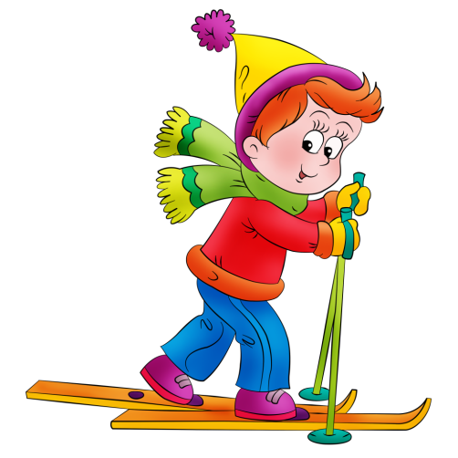

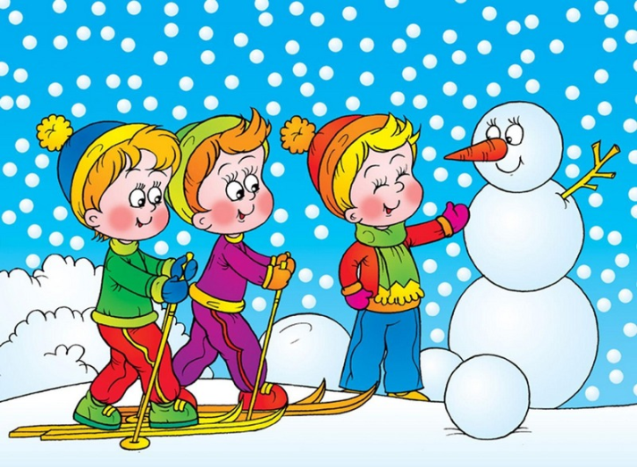

Зима – любимое время года детворы, особенно, если бывает много снега. Сколько возможностей для зимних игр и забав: катание с горок, лыжные прогулки, коньки, санки! А какое удовольствие доставляют детям игры в снежки, лепка снеговика, строительство крепости. Дети с удовольствием занимаются этим, если взрослые принимают активное участие.

Зимние игры на улице
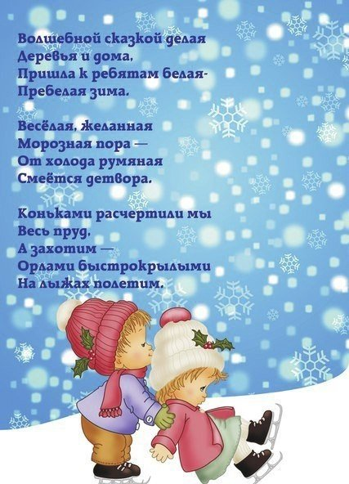

Чтобы согреться в морозный день на улице, как нельзя лучше подойдут подвижные игры.
Зимушка – зима
По команде дети выполняют следующие задания: «Мороз» - стоять, «Вьюга» - бег на месте, «Снег» - кружиться на месте.
Затейники
Дети идут по кругу, взявшись за руки, в центре круга затейник. Дети произносят слова: «Ровным кругом, друг за другом, мы идем за шагом шаг. Стой на месте, дружно вместе сделаем вот так». Опуская руки, играющие останавливаются. Затейник показывает какое либо движение, имитирующее зимние виды спорта: конькобежец, хоккеист, лыжник, фигурист и т.д. Все дети повторяют за ним.

Снежный боулинг
Поставить на снегу в линию несколько пластиковых бутылок или кеглей. Игроки стоят на расстоянии 10 -15 шагов. Каждый игрок кидает три снежка. Выигрывает тот, кто больше собьет бутылок.

Два мороза
С помощью считалки выбираются два Мороза, они становятся спиной друг к другу. «Мы два брата молодые, два Мороза удалые. Я Мороз – Красный нос, я Мороз – Синий нос. Кто из вас решится в путь дороженьку пуститься?» Дети отвечают «Не боимся мы угроз, и не страшен нам мороз!» Дети перебегают с одной стороны площадки на другую, а Морозы стараются их осалить. Те кого коснулись, считаются замороженными.

Белые медведи
На игровой площадке отмечается участок, изображающий льдину. На ней – два «белых медведя» - водящие. Они произносят: «Мы плывем на льдине, как на бригантине, по седым суровым морям. Кто не бережется, не остережется, тот наверняка уж, попадется нам. Раз-два-три – беги!» С последними словами, медведи выходят на охоту, держась за руки. Они стараются поймать кого-нибудь свободными руками. Дети разбегаются. Пойманный становится медведем и присоединяется к водящим.выигравшими считаются те, кто дольше всех на попадается в лапы медвежьей семейке.

